ЛАБОРАТОРНАЯ РАБОТА
ПОСТРОЕНИЕ МОДЕЛЕЙ ПРЕДМЕТНОЙ ОБЛАСТИ С ИСПОЛЬЗОВАНИЕМ CASE-СРЕДСТВ
Вариант 16. Обработка обращений клиентов транспортной компании

1 Цель работы
Освоить технологию визуального функционального моделирования предметной области в нотации IDEF0 с использованием современных CASE-средств и построить трёхуровневую функциональную модель системы «Обработка обращений клиентов транспортной компании».
Модель построена в веб-редакторе diagrams.net (draw.io). Исходный файл модели имеет формат .drawio (текстовый XML) и хранится вместе с отчётом; на каждой странице файла находится одна диаграмма модели.

2 Цель модели, точка зрения и границы системы
Предметная область: обработка обращений клиентов транспортной компании (вариант 16).
Цель модели: описать порядок обработки обращения клиента транспортной компании от его поступления до направления ответа и закрытия обращения для формирования требований к информационной системе учёта обращений.
Точка зрения: специалист клиентской службы, отвечающий за приём, регистрацию и маршрутизацию обращений и за направление ответов клиентам.
Границы системы: от поступления обращения клиента до направления ему ответа и внесения записи о закрытии обращения в базу данных. Во внешнюю область модели не входят сама перевозка, тарифная политика, выплата компенсаций и финансовые расчёты, маркетинг и рекламная деятельность.

3 Построение модели

3.1 Контекстная диаграмма A-0
Вся деятельность представлена одним функциональным блоком «Обработать обращение клиента транспортной компании». К блоку присоединены граничные стрелки с ICOM-кодами: два входа (обращение клиента; сведения о перевозке), четыре управления (регламент; классификатор тематик; правила перевозок и условия договора; шаблоны ответов), четыре выхода (уведомление клиента о ходе рассмотрения; ответ клиенту; запись в базе данных; статистика обращений) и четыре механизма (оператор клиентской службы; руководитель клиентской службы; специалист профильного подразделения; информационная система).
Механизм «Информационная система учёта обращений» используется всеми работами, поэтому он туннелирован: квадратные скобки у конца дуги, примыкающего к блоку, означают, что на дочерней диаграмме эта стрелка не показывается.
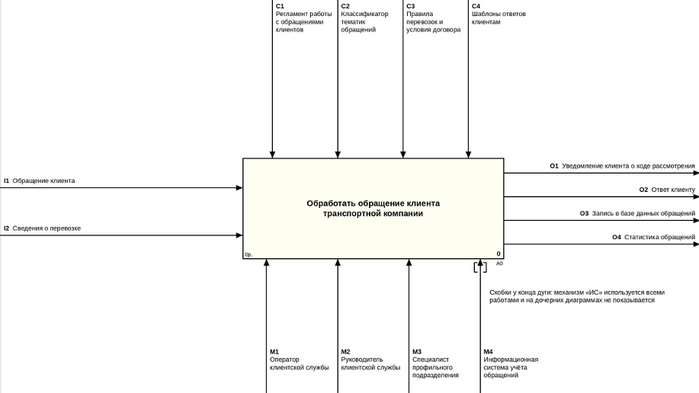
Рисунок 1 – Контекстная диаграмма, узел A-0

3.2 Диаграмма декомпозиции A0
Главная функция разложена на четыре работы: «Принять и зарегистрировать обращение», «Классифицировать обращение и назначить исполнителя», «Рассмотреть обращение и подготовить ответ», «Направить ответ клиенту и закрыть обращение». Блоки расположены по диагонали в порядке выполнения. Все граничные стрелки контекстной диаграммы, кроме туннелированного механизма M4, перенесены на диаграмму и связаны с работами.
Поручение исполнителю определяет, что и в какой срок нужно сделать, но не преобразуется работой 3, поэтому оно подаётся на её управление. Разветвляются две граничные стрелки: управление «Правила перевозок и условия договора» идёт на работы 2 и 3, механизм «Оператор клиентской службы» – на работы 1 и 4. Типы связей между работами указаны в таблице 1.
Таблица 1 – Типы связей между работами на диаграмме A0
Тип связи | Стрелка | Откуда → куда
Связь по входу | Зарегистрированное обращение | работа 1 → работа 2
Связь по входу | Классифицированное обращение | работа 2 → работа 3
Связь по управлению | Поручение исполнителю | работа 2 → работа 3
Связь по входу | Подготовленный ответ | работа 3 → работа 4
Обратная связь по входу | Запрос на уточнение обращения | работа 2 → работа 1

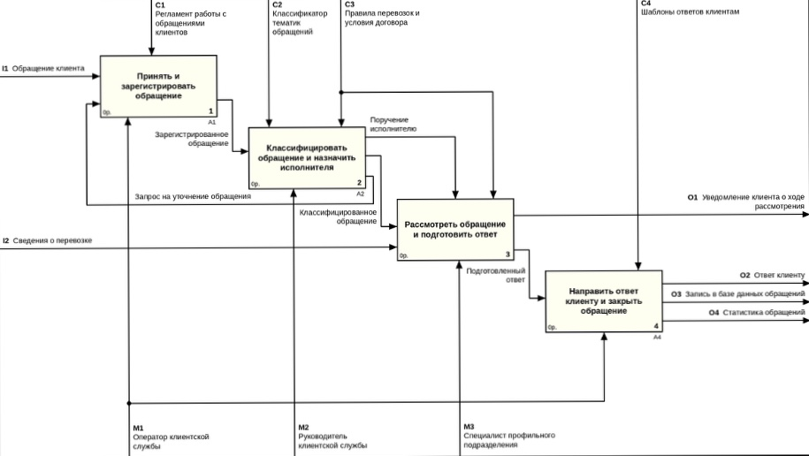
Рисунок 2 – Диаграмма декомпозиции, узел A0

3.3 Диаграмма декомпозиции A1
Работа 1 разложена на три работы: «Принять обращение по каналу связи», «Идентифицировать клиента и проверить полноту данных», «Зарегистрировать обращение в базе данных». Граничные стрелки наследуют коды родительского блока: два входа (I1 – обращение, I2 – запрос на уточнение), управление C1, механизм M1 и выход O1. Управление C1 разветвляется на все три работы, механизм M1 – на работы 1.1 и 1.3. Введена собственная обратная связь «Запрос недостающих данных». Механизм «Справочник клиентов и договоров» появился на этой диаграмме и не наследуется от родительского блока; скобки поставлены у начала дуги.
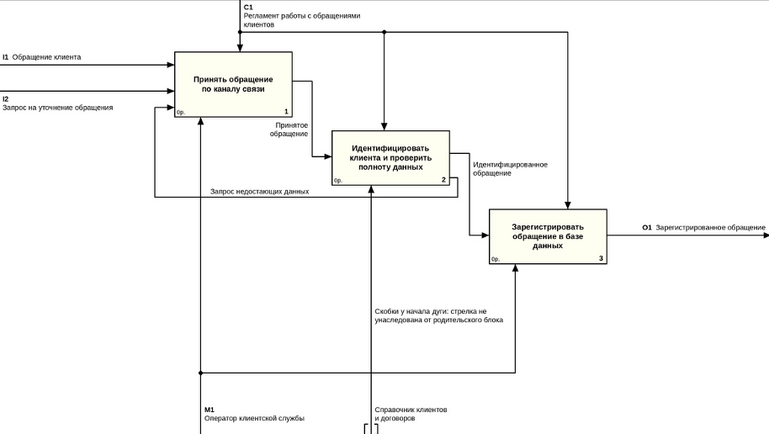
Рисунок 3 – Диаграмма декомпозиции, узел A1

3.4 Диаграмма декомпозиции A2
Работа 2 разложена на работы «Определить тематику и тип обращения», «Определить приоритет и срок рассмотрения» и «Назначить исполнителя». Стрелка «Тип обращения» разветвляется: одна ветвь поступает на вход работы 2.2, другая на управление работы 2.3. Обратная связь «Запрос на пересмотр классификации» возвращает обращение на повторное определение тематики. Выходы O1–O3 соответствуют стрелкам родительского блока; запрос на уточнение обращения (O3) формируется, если тематику определить не удалось.
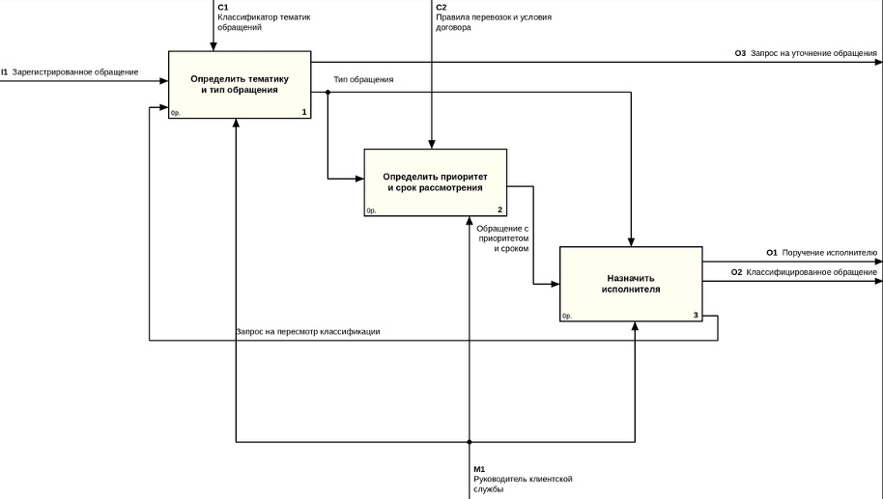
Рисунок 4 – Диаграмма декомпозиции, узел A2

3.5 Диаграмма декомпозиции A4
Работа 4 разложена на четыре работы: «Оформить ответ по шаблону», «Направить ответ клиенту», «Зафиксировать результат в базе данных», «Сформировать статистику обращений». Управление C1 (шаблоны) разветвляется на все работы. Стрелка «Ответ клиенту» разветвляется на выход O1 и вход работы 4.3. Две обратные связи, «Отказ в доставке» и «Замечания к записи», сливаются в одну дугу «Замечания по оформлению ответа», которая помечена новым набором объектов.
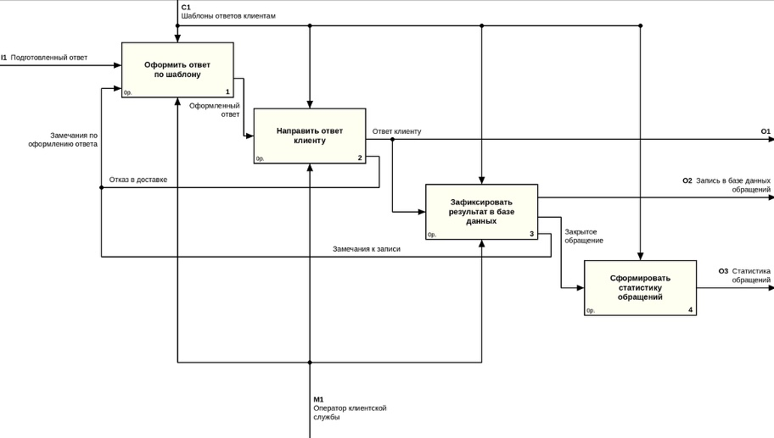
Рисунок 5 – Диаграмма декомпозиции, узел A4
Работа 3 диаграммы A0 не декомпозировалась, поэтому отметка дочерней диаграммы у неё отсутствует.

4 Словарь стрелок
Словарь фиксирует смысл каждой стрелки модели и исключает разночтения (таблица 2).
Таблица 2 – Словарь стрелок модели
№ | Наименование стрелки | Тип | Определение | Диаграммы
1 | Обращение клиента | Вход | Устное или письменное сообщение клиента (грузоотправителя, грузополучателя, пассажира): жалоба, претензия, заявление, запрос информации; содержит данные клиента и суть вопроса | A-0, A0, A1
2 | Сведения о перевозке | Вход | Данные о перевозке, к которой относится обращение: номер договора и накладной, статус и местонахождение груза, даты, документы | A-0, A0

Продолжение таблицы 2
3 | Регламент работы с обращениями клиентов | Управление | Порядок и сроки обработки обращений по видам, требования к регистрации и ответам | A-0, A0, A1
4 | Классификатор тематик обращений | Управление | Перечень тематик и типов обращений (жалоба, претензия, заявление, запрос) и соответствующих им подразделений | A-0, A0, A2
5 | Правила перевозок и условия договора | Управление | Нормативные акты и договорные условия, на основании которых рассматривается обращение; сроки претензионного порядка | A-0, A0, A2
6 | Шаблоны ответов клиентам | Управление | Утверждённые формы ответов и требования к их оформлению | A-0, A0, A4
7 | Уведомление клиента о ходе рассмотрения | Выход | Сообщение клиенту о принятии обращения, сроках и промежуточных результатах | A-0, A0
8 | Ответ клиенту | Выход | Официальный ответ по существу обращения, направленный клиенту; разветвляется на выход и вход работы 4.3 | A-0, A0, A4
9 | Запись в базе данных обращений | Выход | Карточка обращения в закрытом состоянии: реквизиты, тематика, исполнитель, сроки, результат | A-0, A0, A4
10 | Статистика обращений | Выход | Сводные данные: число обращений, тематики, соблюдение сроков, повторные обращения | A-0, A0, A4
11 | Оператор клиентской службы | Механизм | Работник, принимающий и регистрирующий обращения, направляющий ответы и закрывающий обращения | A-0, A0, A1, A4
12 | Руководитель клиентской службы | Механизм | Работник, определяющий тематику, приоритет и назначающий исполнителя | A-0, A0, A2
13 | Специалист профильного подразделения | Механизм | Исполнитель, рассматривающий обращение по существу и готовящий ответ | A-0, A0

Продолжение таблицы 2
14 | Информационная система учёта обращений | Механизм (туннель) | Программное средство регистрации, маршрутизации и учёта обращений; используется всеми работами и на дочерних диаграммах не показывается | A-0
15 | Зарегистрированное обращение | Внутренняя | Обращение с присвоенным номером и датой, внесённое в базу данных | A0, A1, A2
16 | Запрос на уточнение обращения | Внутренняя (обратная связь по входу) | Перечень сведений, которые необходимо получить от клиента для рассмотрения | A0, A1, A2
17 | Классифицированное обращение | Внутренняя | Обращение с определёнными тематикой, приоритетом, сроком и исполнителем | A0, A2
18 | Поручение исполнителю | Внутренняя (связь по управлению) | Задание профильному подразделению с указанием срока рассмотрения | A0, A2
19 | Подготовленный ответ | Внутренняя | Проект ответа по существу обращения, подготовленный исполнителем | A0, A4
20 | Принятое обращение | Внутренняя | Обращение, принятое по одному из каналов связи (письмо, телефон, портал, e-mail) | A1
21 | Идентифицированное обращение | Внутренняя | Обращение с установленными клиентом и договором и подтверждённой полнотой данных | A1
22 | Запрос недостающих данных | Внутренняя (обратная связь по входу) | Требование к клиенту дополнить обращение недостающими сведениями | A1
23 | Справочник клиентов и договоров | Механизм (туннель) | Источник данных для идентификации; возник на диаграмме A1 и не наследуется от родительского блока | A1
24 | Тип обращения | Внутренняя (разветвляется) | Определённая тематика и вид обращения; идёт на вход работы 2.2 и в управление работы 2.3 | A2

Продолжение таблицы 2
25 | Обращение с приоритетом и сроком | Внутренняя | Обращение с определёнными приоритетом и сроком рассмотрения | A2
26 | Запрос на пересмотр классификации | Внутренняя (обратная связь по входу) | Требование повторно определить тематику, если подходящий исполнитель не найден | A2
27 | Оформленный ответ | Внутренняя | Ответ, оформленный по шаблону и готовый к отправке | A4
28 | Отказ в доставке | Внутренняя (обратная связь, сливается) | Сообщение о том, что ответ не доставлен клиенту | A4
29 | Замечания к записи | Внутренняя (обратная связь, сливается) | Недостатки записи в базе данных, выявленные при фиксации результата | A4
30 | Замечания по оформлению ответа | Внутренняя (результат слияния) | Объединённый перечень замечаний, возвращаемый на доработку ответа | A4
31 | Закрытое обращение | Внутренняя | Обращение со статусом «закрыто» и записанным результатом | A4

5 Проверка миграции стрелок
Каждая граничная стрелка дочерней диаграммы соответствует стрелке родительского блока (таблица 3). Коды на дочерней диаграмме присвоены по порядку присоединения стрелок к родительскому блоку.
Таблица 3 – Соответствие граничных стрелок дочерних диаграмм родительским
Переход | Коды на дочерней | Стрелки | Источник на родительской
A-0 → A0 | I1, I2 | Обращение клиента; Сведения о перевозке | I1, I2 (A-0)
A-0 → A0 | C1–C4 | Регламент; Классификатор; Правила перевозок; Шаблоны ответов | C1–C4 (A-0)
A-0 → A0 | O1–O4 | Уведомление; Ответ; Запись в БД; Статистика | O1–O4 (A-0)
Продолжение таблицы 3
A-0 → A0 | M1–M3 | Оператор; Руководитель; Специалист подразделения | M1–M3 (A-0); M4 туннелирован
A0, работа 1 → A1 | I1, I2 | Обращение клиента; Запрос на уточнение обращения | I1 (A0); обратная связь по входу работы 1
A0, работа 1 → A1 | C1; M1; O1 | Регламент; Оператор; Зарегистрированное обращение | C1; M1; выход работы 1
A0, работа 2 → A2 | I1 | Зарегистрированное обращение | вход работы 2
A0, работа 2 → A2 | C1, C2 | Классификатор; Правила перевозок | C2, C3 (A0)
A0, работа 2 → A2 | M1 | Руководитель клиентской службы | M2 (A0)
A0, работа 2 → A2 | O1–O3 | Поручение исполнителю; Классифицированное обращение; Запрос на уточнение | выходы работы 2
A0, работа 4 → A4 | I1; C1; M1 | Подготовленный ответ; Шаблоны ответов; Оператор | вход работы 4; C4 (A0); M1 (A0)
A0, работа 4 → A4 | O1–O3 | Ответ клиенту; Запись в БД; Статистика | O2–O4 (A0)

6 Самопроверка модели
Таблица 4 – Результаты самопроверки по формальному чек-листу
Критерий | Результат
Сформулированы цель, точка зрения и границы модели | выполнено, раздел 2
На каждой диаграмме от трёх до шести блоков | A0 – 4 блока; A1 – 3; A2 – 3; A4 – 4; A-0 – контекстный блок
Имена работ – глагол в неопределённой форме; имена стрелок – существительные; имена работ не повторяются | выполнено
Каждый блок имеет управление и выход | выполнено на всех диаграммах
Все граничные стрелки родительского блока присутствуют на дочерней диаграмме | выполнено (таблица 3); исключение – туннелированный механизм M4
Несвязанных стрелок нет | выполнено
Присутствует не менее одной обратной связи | обратные связи по входу на A0, A1, A2 и A4
A-0: не менее двух входов, управлений, выходов и механизмов | 2 входа, 4 управления, 4 выхода, 4 механизма
Применены разветвление, слияние и туннелирование | разветвление – A0, A1, A2, A4; слияние – A4; туннели – A-0 (конец дуги), A1 (начало дуги)
Декомпозированы не менее двух работ | декомпозированы работы 1, 2 и 4 (диаграммы A1, A2, A4)
Заполнены поля каркаса диаграммы (AUTHOR, DATE, NODE, TITLE, NUMBER) | выполнено

7 Выводы
В работе построена трёхуровневая функциональная модель обработки обращений клиентов транспортной компании в нотации IDEF0: контекстная диаграмма A-0, диаграмма декомпозиции A0 и три диаграммы второго уровня (A1, A2, A4). Применены разветвление и слияние стрелок, обратные связи по входу и туннелирование. Модель прошла самопроверку, граничные стрелки дочерних диаграмм соответствуют родительским.
Анализ модели показывает, какие функции предметной области подлежат автоматизации:
- регистрация обращений, поступающих по разным каналам, и контроль полноты данных (работы 1.1–1.3);
- классификация обращений, определение приоритета и срока, назначение исполнителя (работы 2.1–2.3);
- доступ исполнителя к сведениям о перевозке и подготовка ответа по шаблонам (работы 3 и 4.1);
- отправка ответа, закрытие обращения и запись результата в базу данных (работы 4.2 и 4.3);
- формирование статистики обращений (работа 4.4).
Из модели вытекают требования к информационной системе, приведённые в таблице 5. В обратных связях модели заложены возвраты: запросы на уточнение данных, пересмотр классификации и доработка ответа. Система должна поддерживать их как отдельные статусы с историей.
Таблица 5 – Требования к информационной системе
№ | Требование | Работы модели
Т1 | Приём обращений по нескольким каналам (письмо, телефон, портал, e-mail) и регистрация с номером и датой | 1.1, 1.3
Т2 | Идентификация клиента и договора по справочникам, контроль полноты данных, запрос недостающих сведений у клиента | 1.2
Т3 | Классификация обращений по классификатору тематик и типов | 2.1
Т4 | Определение приоритета и срока рассмотрения по регламенту и условиям договора, контроль сроков | 2.2

Продолжение таблицы 5
Т5 | Назначение исполнителя и формирование поручения со сроком, возможность пересмотра классификации | 2.3
Т6 | Доступ исполнителя к сведениям о перевозке (статус груза, документы) и обмен с клиентом по ходу рассмотрения | 3
Т7 | Подготовка ответа по шаблонам и оформление его по утверждённой форме | 3, 4.1
Т8 | Отправка ответа клиенту по выбранному им каналу с фиксацией доставки | 4.2
Т9 | Закрытие обращения и запись результата в базу данных с проверкой полноты записи | 4.3
Т10 | Статистика и отчёты по обращениям, разграничение прав по ролям, журнал действий | 4.4, все работы

